Министерство науки и высшего образования Российской Федерации
ФГАОУ ВО "Южно-Уральский государственный университет (НИУ)"
Центр подготовки топ-специалистов в сфере ИТ "Цифровой Урал"
Кафедра "Информационные системы и технологии"

ОТЧЕТ
по практике

Тема работы: Разработка системы автоматического распознавания текстовой информации на документах с использованием методов глубокого обучения и OCR

Руководитель практики: Н. М. Япарова
«____» _____________________2026 г.
Автор отчета: О. Ю. Мухарамова
студент группы ИТ-419
«____» _____________________ 2026 г.

Челябинск 2026
Оглавление
Введение 3
Описание используемых инструментов 4
Подготовка данных 5
Обучение модели YOLOv8 6
Тестирование модели 10
Распознавание текста с помощью EasyOCR 14
Сохранение результатов в формате JSON 19
Заключение 21
Литература 22

Введение
Цель практики:
Разработка системы автоматического распознавания текстовой информации на изображениях документов (дипломов и грамот) с использованием методов компьютерного зрения и оптического распознавания текста.
Задачи практики:
Подготовить и разметить изображения дипломов и грамот.
Обучить модель детекции YOLOv8 для выделения текстовых областей на документах.
Выполнить тестирование обученной модели и проанализировать метрики.
Реализовать распознавание текста с использованием EasyOCR.
Провести тестирование распознавания печатного текста.
Реализовать сохранение результатов в формате JSON.

Описание используемых инструментов
Для выполнения практики была выбрана платформа Kaggle, предоставляющая бесплатный доступ к вычислительным ресурсам и удобную среду для проведения экспериментов по машинному обучению.
В работе использовался графический процессор NVIDIA Tesla T4, доступный на платформе Kaggle.
Для детекции текстовых областей на документах была выбрана архитектура YOLOv8 – современная модель одноэтапной детекции объектов, которая обеспечивает высокую скорость работы и хорошую точность. В работе применялась версия YOLOv8n – оптимальная по соотношению скорости и качества.
Для распознавания текста в выделенных областях использовалась библиотека EasyOCR – решение для оптического распознавания символов, основанное на нейросетевых моделях. EasyOCR поддерживает русский и английский языки, работает на GPU.

Подготовка данных
Для обучения модели детекции был собран датасет, состоящий из изображений наградных документов. Всего в датасет вошло 999 изображений в форматах JPG и PNG. В датасете присутствуют такие документы, как дипломы, грамоты, сертификаты, благодарности. Такое разнообразие типов документов позволяет модели научиться обобщать и выделять информационные блоки независимо от конкретного вида наградного документа.

Разметка изображений выполнялась с использованием инструмента Label Studio – специализированного ПО для аннотирования данных, предназначенных для обучения моделей компьютерного зрения. Для разметки было определено 7 классов объектов: doctype, participant_name, eventname, year, organization, city, position.

После завершения разметки датасет был разделен на три выборки: обучающую, валидационную и тестовую. В обучающую выборку вошло 718 изображений, в валидационную 179 изображений, в тестовую 102 изображения.

Обучение модели YOLOv8

Параметры обучения
Параметр | Значение
epochs | 50
Imgsz | 640
batch | 8
optimizer | Adam

Графики обучения

На рисунках 1-2 представлены графики потерь при определении координат ограничивающих рамок. В начале обучения значение на обучающей выборке составляло 2.04. К 50-й эпохе значение снизилось до 0.94. На валидационной выборке значение уменьшилось с 1.92 до 1.58. ZМодель успешно научилась корректно локализовать текстовые области на изображениях документов.
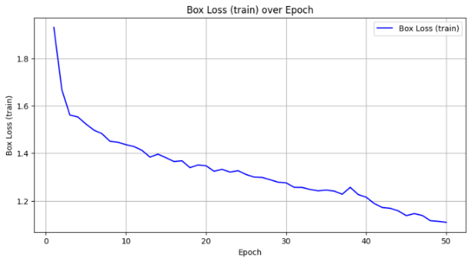
- График Box loss на обучающей выборке
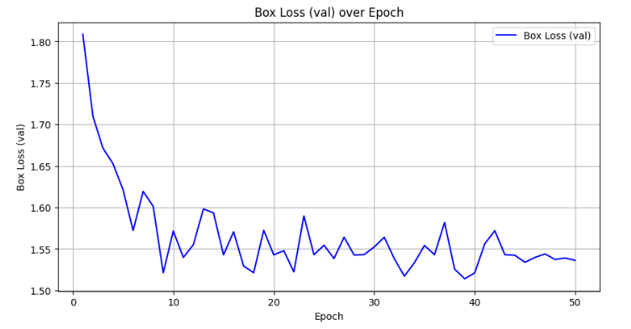
- График Box loss на валидационной выборке
На рисунке 3-4 представлены графики потерь при классификации объектов. На обучающей выборке значение функции потерь уменьшилось с 3.53 до 0.54. На валидационной выборке показатель снизился с 3.86 до 1.35. Снижение ошибки классификации показывают, что модель научилась корректно различать в 7 классов.
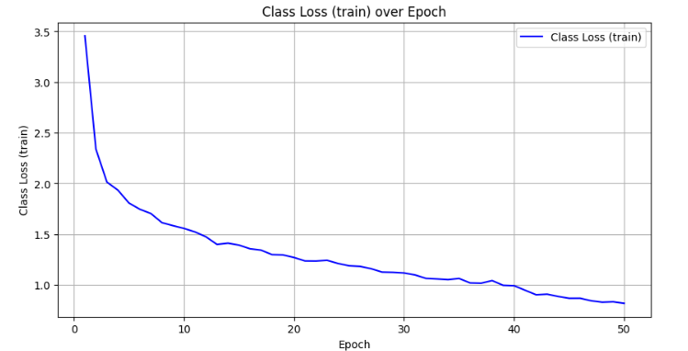
- График Class loss на обучающей выборке
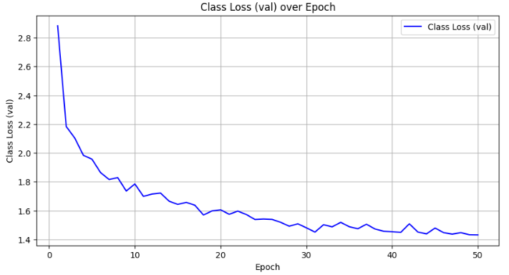
- График Class loss на валидационной выборке
На рисунке 5 представлен график точности. В начале обучения значение составляло 0.30 и достигло 0.69 к 50-й эпохе. Максимальное значение в процессе обучения составило 0.73 на 44-й эпохе. Рост данной метрики показывает, что модель стала меньше допускать ложные срабатывания и более точно определяет принадлежность обнаруженных объектов к соответствующим классам.
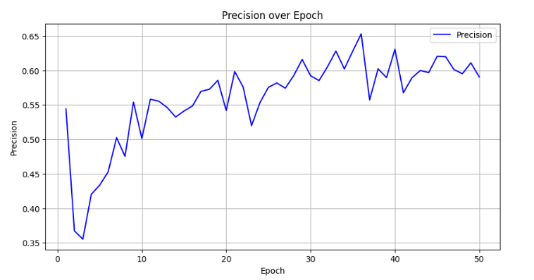
- График Precision
На рисунке 6 представлен график средней точности. К 50-й эпохе значение достигло 0.67, что является хорошим показателем для детекции текстовых блоков на документах.
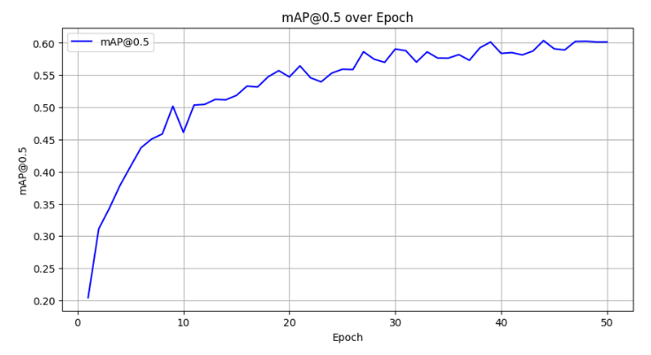
- График mAP@0.5
На рисунке 7 представлен график усредненной точности. К 50-й эпохе значение достигло 0.34, что подтверждает стабильность работы модели.
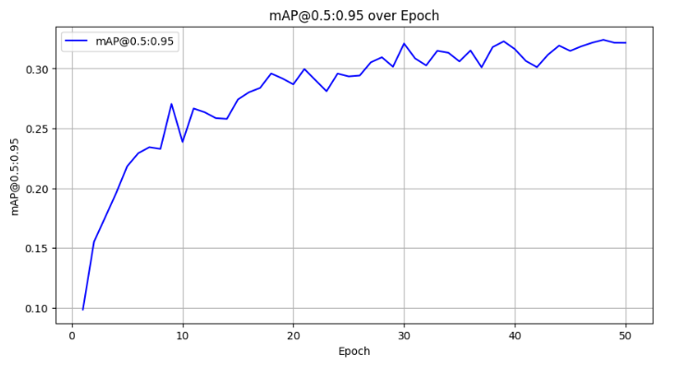
- График mAP@0.5-0.95
Все графики демонстрируют положительную динамику, наблюдается плавное снижение функций потерь и рост основных метрик качество. Расхождения между обучающей и валидационной выборками не выявлено, что свидетельствует об отсутствии явных признаков переобучения.

Тестирование модели
После завершения обучения была проведена оценка качества работы модели на тестовой выборке.

На рисунках 8 представлен пример изображения, где модель продемонстрировала высокое качество детекции. Все ключевые блоки были обнаружены с хорошей уверенностью, рамки точно соответствуют границам текстовых областей.
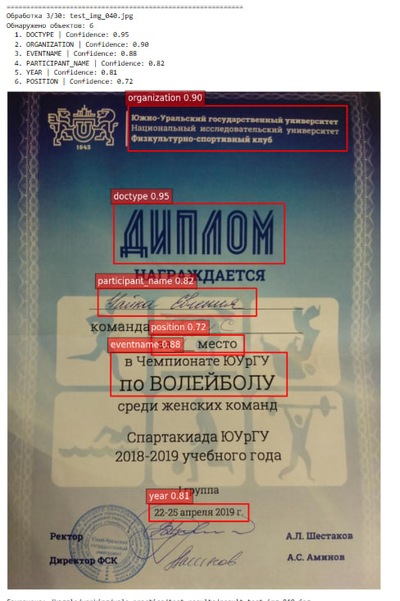
- Пример успешной детекции всех классов на документе
На рисунке 9 представлен случай, когда модель допускает ошибки. Модель обнаружила 6 объектов, при этом класс eventname был определен дважды: первый с вероятностью 0.78, второй – 0.29. Также модель не смогла определить класс city и year, которые присутствуют на документе.
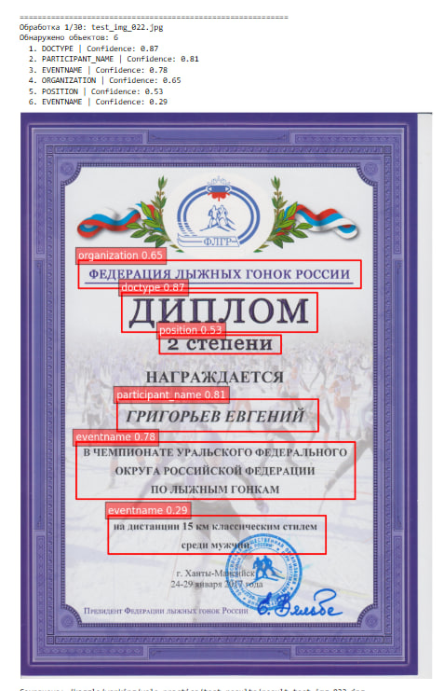
- Пример с пропущенными классами city и year
На рисунке 10 модель определила 6 объектов, однако допустила ложно срабатывание. Она ошибочно определила класс city, хотя город на документе отсутствует. Также класс year определен дважды с вероятностью 0,64 и 0,27.
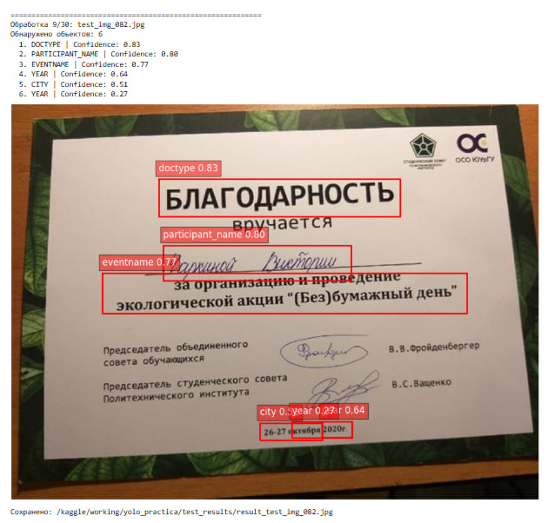
- Пример с ложным срабатыванием класса city
На рисунке 11 показан достаточно хороший результат обнаруженных моделью объектов. Всего обнаружено 8 объектов, однако классы city с вероятностью 0.27 и year с вероятностью 0.40 демонстрируют низкую уверенность. Это свидетельствует о том, что модели сложнее определять данные классы из-за мелкого размера текста.
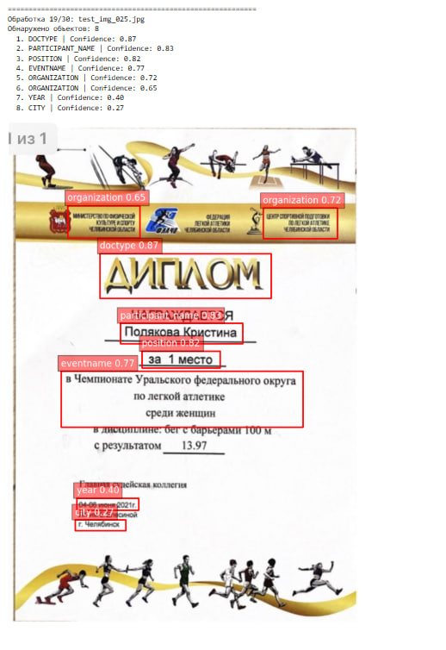
- Пример с низкой уверенностью объектов city и year
Модель демонстрирует хорошее качество детекции на большинстве текстовых изображений. Наилучшие результаты достигнуты для классов doctype и organization, которые имеют наиболее стабильное расположение и оформление на документах. Сложности вызывают классы year и city, что связано с их вариативным расположением и меньшим количеством примеров в обучающей выборке. Также стоит отметить, что на многих документах встречаются нестандартные шрифты и их размер, что может ухудшить качество детекции.
Полученные результаты позволяют использовать модель для автоматического распознавания текста, однако требуют учета выявленных ограничений при практическом применении.

Распознавание текста с помощью EasyOCR
EasyOCR – это библиотека с открытым исходным кодом, для оптического распознавания символов, основанная на нейросетевых моделях. Она разработана для распознавания текста на изображениях и поддерживает более 80 языков, включая русский и английский.
Основными преимуществами EasyOCR являются простая установка, поддержка работы с gpu. Недостатками являются ограниченная устойчивость к рукописному тексту, чувствительность к качеству изображения и к нестандартным шрифтам.
Процесс распознавания текста происходит после детекции. Сначала YOLO находит текстовые области, затем каждая область вырезается и передается в EasyOCR для распознавания
На рисунке 12 представлен пример, где отлично распознается печатный текст. Все ключевые поля были определены корректно, без орфографических ошибок.
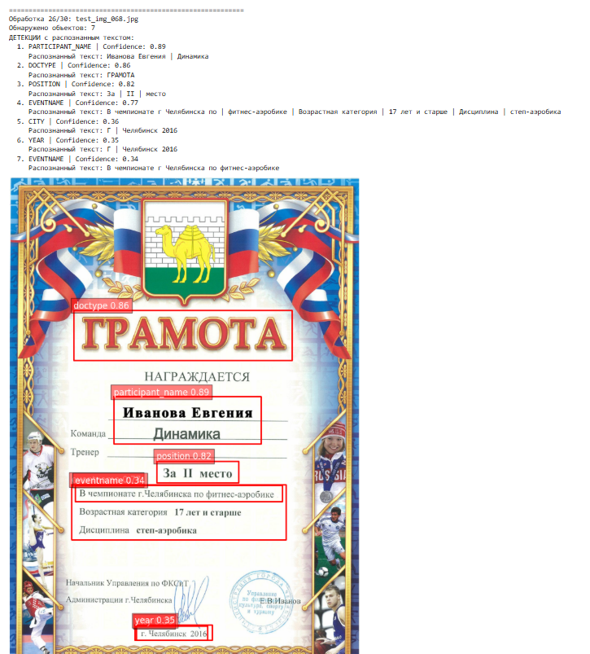
- Пример успешного распознавания печатного текста
На рисунке 13 представлен результат распознавания документа, содержащий английский текст. Все надписи распознаны корректно, что подтверждает хорошую работу EasyOCR с обоими языками.
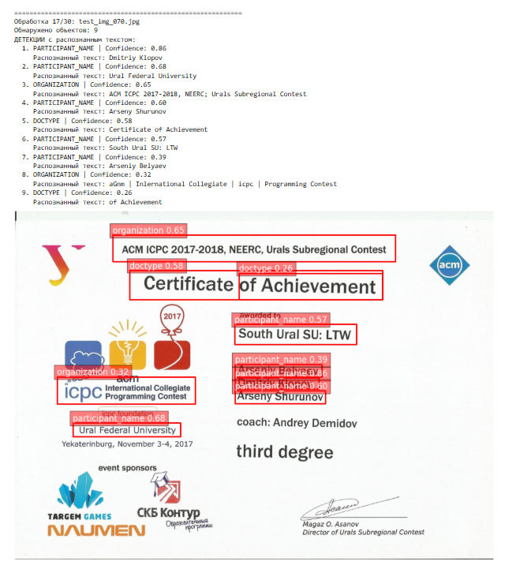
- Пример распознавания документа на английском языке
На рисунке 14 представлен пример, где распознавание надписей содержит орфографические ошибки. Например, класс organization имеет ошибки, вместо «хоккея», написал «жккея».
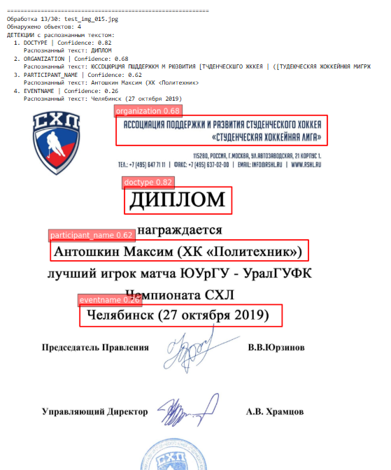
- Пример распознавания с орфографическими ошибками
На рисунке 15 представлен пример, где распознавание рукописного текста затруднено. В большинстве случаев надписи, выполненные от руки, не распознаются корректно и преобразуются в набор специфических символов. Это связано с вариативностью почерком, наклоном надписи и отсутствием специализированного обучения EasyOCR на рукописных образцах.
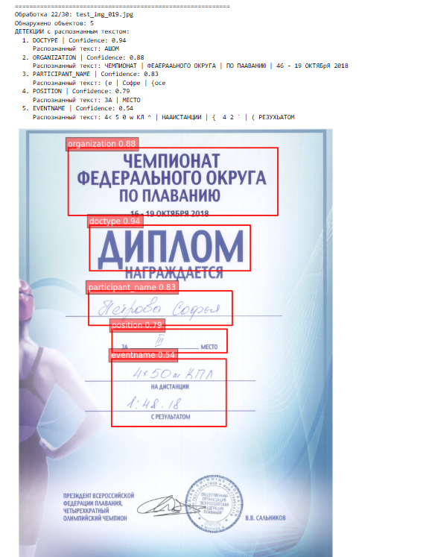
- Пример распознавания рукописного текста
По результатам тестирования можно сделать следующие выводы. Печатный текст распознается хорошо при хорошем качестве изображения и отсутствии специфичных шрифтов. Английский текст обрабатывается не хуже русского, что подтверждает качественную поддержку обоих языков. Документы с низким качеством изображения, мелким текстом или нестандартными шрифтами приводят к появлению орфографических ошибок. При распознавании рукописного текста возникают небольшие сложности.

Сохранение результатов в формате JSON
JSON (JavaScript Object Notation) – это текстовый формат обмена данными, основанный на синтаксисе JavaScript. Он широко используется для хранения и передачи структурированной информации благодаря своей простоте, читаемости. В данной работе JSON был выбран для сохранения результатов распознавания, так как он позволяет удобно хранить иерархические данные и легко интегрируется с Python.

Для хранения результатов распознавания была разработана следующая структура данных. Корневой элемент представляет собой список, содержащий объекты каждого обработанного изображения. Каждый такой объект включает название файла и список обнаруженных объектов.
На рисунке 16 представлен фрагмент полученного JSON-файла с результатами распознавания нескольких изображений.
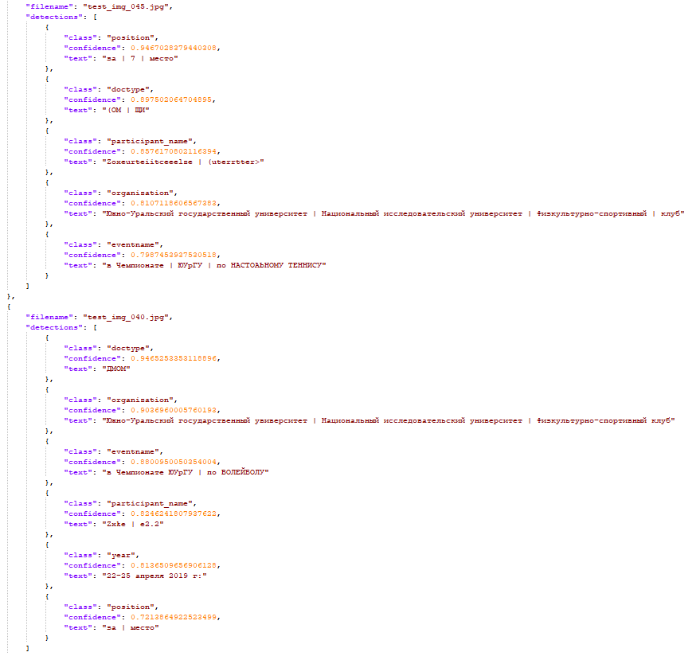
- Пример структуры JSON-файла с результатами

Каждый элемент в списке detections содержит три поля:
Class – название класса объекта;
Confidence – уверенность модели детекции;
Text – текст, распознанный внутри данной области.

Такая структура позволяет в дальнейшем легко обрабатывать полученные данные, выполнять поиск по файлам, фильтровать по классам, анализировать уверенность распознавания или импортировать в другие системы.

Заключение
В ходе выполнения производственной практики была разработана система автоматического распознавания текстовой информации на изображениях наградных документов. Система объединяет методы детекции объектов на базе YOLOv8 и распознавания символов с использованием EasyOCR.

Основные результаты работы:
- Собран и размечен датасет из 999 изображений наградных документов с выделением 7 классов объектов;
- Обучена модель YOLOv8, которая успешно обнаруживает ключевые элементы на документах;
- Реализован модуль распознавания текста на основе EasyOCR, который получает на вход области, выделенные моделью YOLOv8;
- Разработана структура хранения результатов в формате JSON, включающая для каждого изображения список обнаруженных объектов с указанием класса, вероятности детекции и распознанного текста.

Поставленные задачи выполнены в полном объеме. Полученные результаты подтверждают возможность эффективного применения методов компьютерного зрения для автоматической обработки наградных документов. Наиболее перспективным направлением дальнейшего развития является улучшение качества распознавания рукописного текста.

Литература
- Ultralytics YOLOv8 Documentation [Электронный ресурс]. – Режим доступа: https://docs.ultralytics.com/, свободный.
- EasyOCR Documentation [Электронный ресурс]. – Режим доступа: https://jaided.ai/easyocr/documentation/, свободный.
- Label Studio Documentation [Электронный ресурс]. – Режим доступа: https://labelstud.io/guide/, свободный.
- JSON (JavaScript Object Notation) Documentation [Электронный ресурс]. – Режим доступа: https://developer.mozilla.org/en-US/docs/Web/JavaScript/Reference/Global_Objects/JSON , свободный.
- Kaggle Documentation [Электронный ресурс]. – Режим доступа: https://www.kaggle.com/docs, свободный.

